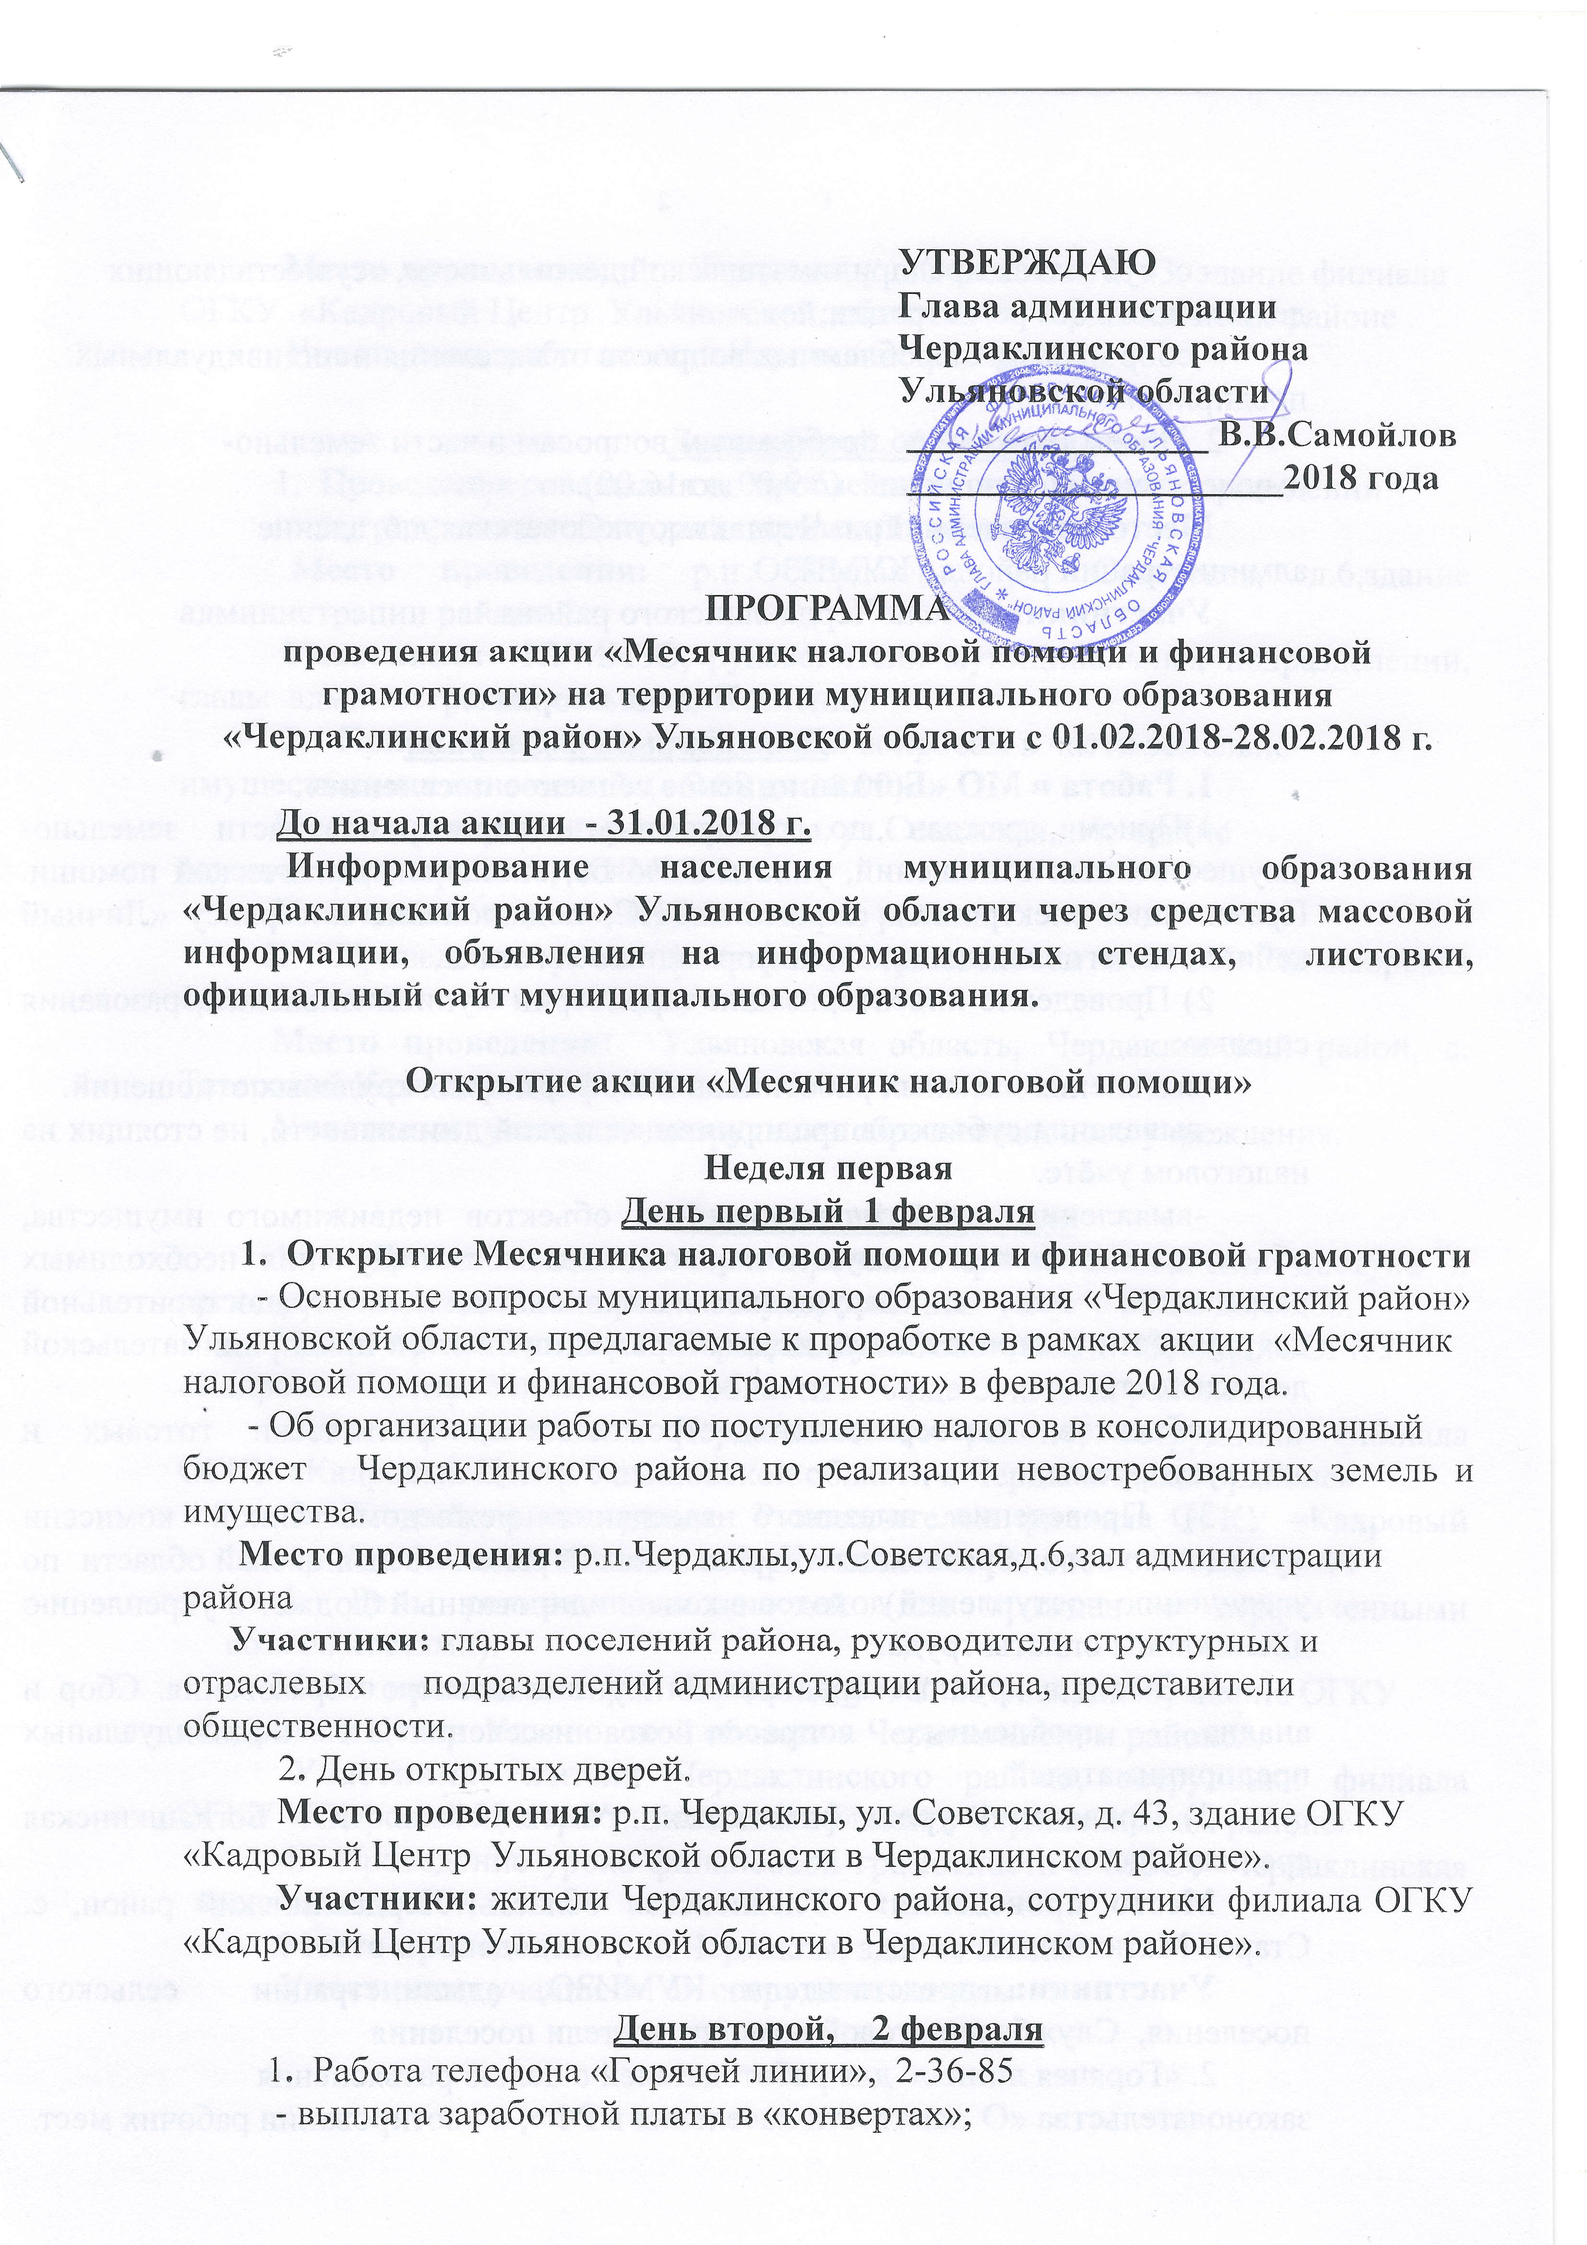

- о субъектах предпринимательской деятельности, осуществляющих деятельность без регистрации;
- сбор и анализ проблемных вопросов от населения и индивидуальных предпринимателей.
2. Прием граждан по проблемным вопросам в части земельно-имущественных отношений (с 9.00 до 16.00).
Место проведения: р.п. Чердаклы, ул.Советская,д.6, здание администрации района, КУМИЗО.
Участники: жители Чердаклинского района.

Неделя вторая
День первый, 5 февраля
1. Работа в МО «Богдашкинское сельское поселение».
1)Прием граждан по проблемным вопросам в части земельно-имущественных отношений, уплаты налогов, оказание практической помощи. Презентация электронных сервисов ФНС, подключение к сервису «Личный кабинет налогоплательщика», информация о льготах.
2) Проведение инвентаризации территории муниципального образования с целью:
-выявления наемных работников без оформления трудовых отношений.
-выявления субъектов предпринимательской деятельности, не стоящих на налоговом учёте.
-выявления незарегистрированных объектов недвижимого имущества, объектов недвижимого имущества, созданных без получения необходимых разрешений или с нарушением законодательства градостроительной деятельности и строительных норм и правил, субъектов предпринимательской деятельности;
-объектов незавершенного строительства, фактически готовых и эксплуатируемых.
3) Проведение выездного заседания межведомственной комиссии муниципального образования «Чердаклинский район» Ульяновской области по увеличению поступлений доходов в консолидированный бюджет и укреплению дисциплины оплаты труда.
4) Выезд в крупные предприятия муниципального образования. Сбор и анализ проблемных вопросов от населения и индивидуальных предпринимателей.
5) Проведение урока финансовой грамотности в МОУ Богдашкинская средняя школа.
Место проведения: Ульяновская область, Чердаклинский район, с. Старое Матюшкино.
Участники: представители КУМИЗО, администрации сельского поселения, Служба налоговой помощи, жители поселения
2. «Горячая линия» для работодателей с целью разъяснения законодательства «О занятости населения в РФ», о квотировании рабочих мест.
Место проведения: р.п. Чердаклы, ул. Советская, д. 43, здание филиала ОГКУ «Кадровый Центр Ульяновской области» в Чердаклинском районе .
Участники: работодатели Чердаклинского района.

День второй, 6 февраля
1. Проведение совещания по проблемным вопросам при проведении инвентаризации территорий поселений района.
Место проведения: р.п. Чердаклы, ул. Советская, д.6,здание администрации района.
Участники: КУМИЗО, руководители муниципальных подразделений, главы администраций сельских поселений.
2. Прием граждан по проблемным вопросам в части земельно-имущественных отношений (с 9.00 до 16.00).
Место проведения: р.п.Чердаклы, ул.Советская,д.6, здание администрации района, КУМИЗО.
Участники: жители Чердаклинского района.
2. Проведение урока финансовой грамотности в МОУ Калмаюрская средняя школа.
Место проведения: Ульяновская область, Чердаклинский район, с. Татарский Калмаюр, здание школы.
Участники: учащиеся, сотрудники образовательного учреждения.

.День третий, 7 февраля
- День помощи и консультирования при восстановлении доступа и регистрации граждан на портале государственных услуг с 13.00 до 16.00.
Место проведения: р.п. Чердаклы, ул. Советская, д. 43, здание ОГКУ «Кадровый Центр Ульяновской области в Чердаклинском районе».
Участники: жители Чердаклинского района, сотрудники филиала ОГКУ «Кадровый Центр Ульяновской области в Чердаклинском районе».
2. Личный прием граждан Руководителем филиала ОГКУ «Кадровый Центр Ульяновской области в Чердаклинском районе» с 9.00 до 11.00
3. День равных возможностей (для граждан с ограниченными возможностями).
Место проведения: р.п. Чердаклы, ул. Советская, д. 43, здание ОГКУ «Кадровый Центр Ульяновской области в Чердаклинском районе».
Участники: жители Чердаклинского района, сотрудники филиала ОГКУ «Кадровый Центр Ульяновской области в Чердаклинском районе».
4. Проведение урока финансовой грамотности в МБОУ Чердаклинская средняя школа № 1.
Место проведения: р.п. Чердаклы, здание школы.
Участники: учащиеся и сотрудники школы.

День четвертый, 8 февраля
1.Заседание межведомственной комиссии по увеличению налоговых поступлений в консолидированный бюджет муниципального образования «Чердаклинский район».
Место проведения: Ульяновская область, р.п. Чердаклы, ул. Советская, д.6, здание администрации, Общественная приемная.
Участники: члены Межведомственной комиссии, приглашенные налогоплательщики – недоимщики, руководители предприятий по списку.
2. Выезд мобильного центра занятости в МО «Озерское сельское поселение».
Место проведения: с. Озерки, здание администрации сельского поселения.
Участники: жители МО «Озерское сельское поселение» ,сотрудники филиала ОГКУ «Кадровый Центр Ульяновской области в Чердаклинском районе».
День пятый, 9 февраля
1. Работа в МО «Белоярское сельское поселение».
1)Прием граждан по проблемным вопросам в части земельно-имущественных отношений, уплаты налогов, оказание практической помощи. Презентация электронных сервисов ФНС, подключение к сервису «Личный кабинет налогоплательщика», информация о льготах.
2) Проведение инвентаризации территории муниципального образования с целью:
-выявления наемных работников без оформления трудовых отношений.
-выявления субъектов предпринимательской деятельности, не стоящих на налоговом учёте.
-выявления незарегистрированных объектов недвижимого имущества, объектов недвижимого имущества, созданных без получения необходимых разрешений или с нарушением законодательства градостроительной деятельности и строительных норм и правил, субъектов предпринимательской деятельности;
-объектов незавершенного строительства, фактически готовых и эксплуатируемых.
3) Проведение выездного заседания межведомственной комиссии муниципального образования «Чердаклинский район» Ульяновской области по увеличению поступлений доходов в консолидированный бюджет и укреплению дисциплины оплаты труда.
4) Выезд в крупные предприятия муниципального образования. Сбор и анализ проблемных вопросов от населения и индивидуальных предпринимателей.
5) Проведение урока финансовой грамотности в МОУ Новобелоярская средняя школа.
Место проведения: Ульяновская область, Чердаклинский район, с. Старый Белый Яр.
Участники: представители КУМИЗО, администрации сельского поселения, Служба налоговой помощи, жители поселения.
- День помощи и консультирования при восстановлении доступа и регистрации граждан на портале государственных услуг с 13.00 до 16.00.
Место проведения: р.п. Чердаклы, ул. Советская, д. 43, здание ОГКУ «Кадровый Центр Ульяновской области в Чердаклинском районе».
Участники: жители Чердаклинского района, сотрудники филиала ОГКУ «Кадровый Центр Ульяновской области в Чердаклинском районе».

Неделя третья
День первый, 12 февраля
1. Работа с налогоплательщиками-должниками, по телефону (с 8-00 до 17-00).
Место проведения: р.п. Чердаклы, ул. Советская, д. 6, здание администрации района.
Участники: Служба налоговой помощи, налогоплательщики- должники
2. Прием граждан по проблемным вопросам в части земельно-имущественных отношений (с 9.00 до 16.00).
Место проведения: р.п.Чердаклы, ул.Советская,д.6, здание администрации района, КУМИЗО.
Участники: жители района.
День второй, 13 февраля
- Проведение уроков финансовой грамотности среди сотрудников детских садов (МДОУ Чердаклинский детский сад № 2 «Солнышко», МДОУ Чердаклинский детский сад № 1 «Радуга», МДОУ Чердаклинский детский сад № 5 «Рябинка», МДОУ Чердаклинский детский сад № 4 «Родничок»).
Место проведения: здания образовательных учреждений.
Участники: сотрудники детских садов, представители службы налоговой помощи.
2. Прием граждан по проблемным вопросам в части земельно-имущественных отношений (с 9.00 до 16.00).
Место проведения: р.п.Чердаклы, ул.Советская д.6.,здание администрации района.
Участники: жители Чердаклинского района, сотрудники КУМИЗО.

День третий, 14 февраля
1. Работа в МО «Бряндинское сельское поселение».
1)Прием граждан по проблемным вопросам в части земельно-имущественных отношений, уплаты налогов, оказание практической помощи. Презентация электронных сервисов ФНС, подключение к сервису «Личный кабинет налогоплательщика», информация о льготах.
2) Проведение инвентаризации территории муниципального образования с целью:
-выявления наемных работников без оформления трудовых отношений.
-выявления субъектов предпринимательской деятельности, не стоящих на налоговом учёте.
-выявления незарегистрированных объектов недвижимого имущества, объектов недвижимого имущества, созданных без получения необходимых разрешений или с нарушением законодательства градостроительной деятельности и строительных норм и правил, субъектов предпринимательской деятельности;
-объектов незавершенного строительства, фактически готовых и эксплуатируемых.
3) Проведение выездного заседания межведомственной комиссии муниципального образования «Чердаклинский район» Ульяновской области по увеличению поступлений доходов в консолидированный бюджет и укреплению дисциплины оплаты труда.
4) Выезд в крупные предприятия муниципального образования. Сбор и анализ проблемных вопросов от населения и индивидуальных предпринимателей.
5) Проведение урока финансовой грамотности в МОУ Бряндинская средняя школа.
Место проведения: Ульяновская область, Чердаклинский район, с. Абдуллово.
Участники: представители КУМИЗО, администрации сельского поселения, Служба налоговой помощи, жители поселения.
- День начинающего предпринимателя с 10.00 до 12.00.
Место проведения: р.п.Чердаклы,ул.Советская,д.43,здание филиала ОГКУ
«Кадровый центр Ульяновской области» в Чердаклинском районе.
Участники: жители Чердаклинского района, сотрудники филиала ОГКУ «Кадровый центр Ульяновской области в Чердаклинском районе», АНО «Центр развития предпринимательства» Чердаклинского района Ульяновской области.

День четвертый, 15 февраля
1. Выезд мобильного центра занятости в МО «Мирновское сельское поселение».
Место проведения: п. Мирный, здание администрации сельского поселения.
Участники: жители МО «Мирновское сельское поселение», сотрудники филиала ОГКУ «Кадровый Центр Ульяновской области в Чердаклинском районе».
2. Прием граждан по проблемным вопросам в части земельно-имущественных отношений (с 9.00 до 16.00).
Место проведения: р.п.Чердаклы, ул.Советская д.6.,здание администрации района.
Участники: жители Чердаклинского района, сотрудники КУМИЗО.

День пятый, 16 февраля
1. Проведение урока налоговой и финансовой грамотности среди работников бюджетной сферы.
Место проведения: р.п. Чердаклы, ул. Советская, д.6, зал заседаний.
- Проведение семинара по изменению законодательства с 01.01.2018 года.
Место проведения: р.п.Чердаклы,ул.Советская,д.6.
Участники: представители малого и среднего предпринимательства, представители АНО «Центр развития предпринимательства Чердаклинского района».

Неделя четвертая
День первый, 19 февраля
1. Работа в МО «Мирновское сельское поселение».
1)Прием граждан по проблемным вопросам в части земельно-имущественных отношений, уплаты налогов, оказание практической помощи. Презентация электронных сервисов ФНС, подключение к сервису «Личный кабинет налогоплательщика», информация о льготах.
2) Проведение инвентаризации территории муниципального образования с целью:
-выявления наемных работников без оформления трудовых отношений.
-выявления субъектов предпринимательской деятельности, не стоящих на налоговом учёте.
-выявления незарегистрированных объектов недвижимого имущества, объектов недвижимого имущества, созданных без получения необходимых разрешений или с нарушением законодательства градостроительной деятельности и строительных норм и правил, субъектов предпринимательской деятельности;
-объектов незавершенного строительства, фактически готовых и эксплуатируемых.
3) Проведение выездного заседания межведомственной комиссии муниципального образования «Чердаклинский район» Ульяновской области по увеличению поступлений доходов в консолидированный бюджет и укреплению дисциплины оплаты труда.
4) Выезд в крупные предприятия муниципального образования. Сбор и анализ проблемных вопросов от населения и индивидуальных предпринимателей.
5) Проведение урока финансовой грамотности в МОУ Архангельская средняя школа.
Место проведения: Ульяновская область, Чердаклинский район, с. Архангельское.
Участники: представители КУМИЗО, администрации сельского поселения, Служба налоговой помощи, жители поселения.

День второй, 20 февраля
- Проведение уроков финансовой грамотности среди учащихся Чердаклинской СОШ № 2
Место проведения: Чердаклинской СОШ № 2
Участники: учащиеся школы, сотрудники образовательного учреждения.
2. Работа с налогоплательщиками-должниками, по телефону (с 8-00 до 17-00).
Место проведения: р.п. Чердаклы, ул. Советская, д. 6, здание администрации района.
Участники: Служба налоговой помощи, налогоплательщики- должники
3. Прием граждан по проблемным вопросам в части земельно-имущественных отношений (с 9.00 до 16.00)
Место проведения: р.п.Чердаклы, ул.Советская д.6.,здание администрации района.
Участники: жители Чердаклинского района, сотрудники КУМИЗО

День третий, 21 февраля
1. Мини-ярмарка вакансий и учебных рабочих мест с 10.00 до 12.00
Место проведения: р.п. Чердаклы,ул.Советская.д.43,здание филиала
ОГКУ «Кадровый центр Ульяновской области в Чердаклинском районе».
Участники: жители Чердаклинского района.
2. Проведение заседания рабочей группы по мониторингу ситуации на рынке труда МО «Чердаклинский район» Ульяновской области и сокращению неформальной занятости.
Место проведения: р.п.Чердаклы, ул.Советская, д.6, здание администрации района.
Участники: руководители предприятий и организаций, представители ОГКУ «Кадровый Центр Ульяновской области в Чердаклинском районе», Служба налоговой помощи.
3. Сбор и анализ проблемных вопросов от населения.
Участники: Служба налоговой помощи.
4. День помощи и консультирования при восстановлении доступа и регистрации граждан на портале государственных услуг с 13.00 до 16.00.
Место проведения: р.п. Чердаклы, ул. Советская, д. 43, здание ОГКУ «Кадровый Центр Ульяновской области в Чердаклинском районе».
Участники: жители Чердаклинского района, сотрудники филиала ОГКУ «Кадровый Центр Ульяновской области в Чердаклинском районе».
5. Проведение Координационного Совета в сфере малого и среднего бизнеса на территории муниципального образования «Чердаклинский район» Ульяновской области.
Место проведения: Ульяновская область, р.п. Чердаклы, ул. Советская, д.6, здание администрации, зал заседаний.
Участники: представители малого и среднего бизнеса, представители Агентства по комплексному развитию сельских территорий Чердаклинского района, Служба налоговой помощи, АНО Центр развития предпринимательства.

День четвертый, 22 февраля
- Проведение уроков финансовой грамотности среди учащихся МБОУ Мирновской средней школы.
Место проведения: пос.Мирный, здание школы.
Участники: учащиеся школы, сотрудники образовательного учреждения, Служба налоговой помощи.
2. Проведение уроков финансовой грамотности среди сотрудников МДОУ Мирновский детский сад «Петушок».
Место проведения: пос. Мирный, здание детского сада.
Участники: сотрудники образовательного учреждения Служба налоговой помощи.
3. Выезд мобильного центра занятости в МО «Озерское сельское поселение».
Место проведения: с. Озерки, здание администрации сельского поселения.
Участники: жители МО «Озерское сельское поселение», сотрудники филиала ОГКУ «Кадровый Центр Ульяновской области в Чердаклинском районе».

Неделя пятая
День первый, 26 февраля
1.Личный прием граждан Руководителем филиала ОГКУ «Кадровый Центр Ульяновской области в Чердаклинском районе» с 9.00 до 11.00.
2. Работа «Горячей линии» по вопросам:
- налогообложения;
- выплаты заработной платы «в конвертах»;
- о физических лицах, сдающих в наем жилые и нежилые помещения;
- о субъектах предпринимательской деятельности, осуществляющих деятельность без регистрации.
Сбор и анализ проблемных вопросов от населения и индивидуальных предпринимателей.
Участники: Служба налоговой помощи.

День второй, 27 февраля
1. Заседание межведомственной комиссии по увеличению налоговых поступлений в консолидированный бюджет муниципального образования «Чердаклинский район».
Место проведения: Ульяновская область, р.п. Чердаклы, ул. Советская, д.6, здание администрации, Общественная приемная.
Участники: члены Межведомственной комиссии, приглашенные налогоплательщики – недоимщики, руководители предприятий по списку.
2. Прием граждан по проблемным вопросам в части земельно-имущественных отношений (с 9.00 до 16.00).
Место проведения: р.п.Чердаклы, ул.Советская д.6.,здание администрации района.
Участники: жители Чердаклинского района, сотрудники КУМИЗО.

День третий, 28 февраля
«Круглый стол», посвящённый итогам акции «Месячник налоговой помощи» в муниципальном образовании «Чердаклинский район».
Место проведения: Ульяновская область, р.п. Чердаклы, ул. Советская, д.6, здание администрации, актовый зал.
Участники: Глава администрации МО «Чердаклинский район» Ульяновской области, представители Пенсионного Фонда, кредитных организаций, Главы администраций поселений и района, КУМИЗО, представители общественности, отдела образования, АНО Центр развития предпринимательства, центра занятости населения, руководители крупных организаций и предприятий района, служба налоговой помощи муниципального образования.

